**Белорусский государственный университет**

**Факультет радиофизики икомпьютерных технологий**

**Фираго В.А., Лебедевский А. В., Котова К. В., Радчикова В. С.**

**Методические указания по работе с шаблонами   
и примерами оформления дипломных и курсовых   
работ в текстовом редакторе MS Word**

Минск, 2022

Оглавление

[1 Общие сведения 3](#_Toc117496736)

[2 Автоматическая нумерация структурных элементов работы и формирование оглавления 4](#_Toc117496737)

[2.1 Базовые операции со стилями и принципы нумерации структурных элементов работы 5](#_Toc117496738)

[2.2 Принципы самостоятельного создания стилей при оформлении структурных элементов работы 6](#_Toc117496739)

[2.3 Вставка и управление детальностью оглавления: 8](#_Toc117496740)

[2.4 Действия при сбое нумерации 9](#_Toc117496741)

[2.5 Случай, когда многоуровневый список не отображается 9](#_Toc117496742)

[3 Назначение шаблона дипломной или курсовой работы (файл «SampleExamples.docx») 9](#_Toc117496743)

[4 Оформление реферата 11](#_Toc117496744)

[5 Создание оглавления 11](#_Toc117496745)

[6 Перечень условных обозначений 12](#_Toc117496746)

[7 Введение и порядок его оформления 12](#_Toc117496747)

[8 Оформление ссылок на литературные источники 12](#_Toc117496748)

[8.1 Ведение списка использованных источников на основе нумерованного списка 12](#_Toc117496749)

[8.2 Способ ведения списка на основе механизма концевых сносок 13](#_Toc117496750)

[9 Оформление названий разделов, подразделов и текста работы 15](#_Toc117496751)

[10 Набор и нумерация формул и оформление ссылок на них 16](#_Toc117496752)

[10.1 Вставка номера формулы 16](#_Toc117496753)

[10.2 Набор формул 17](#_Toc117496754)

[10.3 Подписи под формулами 18](#_Toc117496755)

[11 Оформление названия и нумерация таблиц, а также ссылок на них 19](#_Toc117496756)

[12 Создание рисунков, оформление их номера, названия и необходимых надписей 19](#_Toc117496757)

[12.1 Создание рисунков с помощью инструментов MS Word 19](#_Toc117496758)

[12.2 Нумерация рисунков, оформление их названия и подписей под рисунками 24](#_Toc117496759)

# Общие сведения

На локальном сервере факультета радиофизики и электроники в разделе «Учебный процесс» размещены:

1) Электронный вариант Положения об организации подготовки и защиты курсовой работы, итоговой аттестации при освоении содержания образовательных программ высшего образования I ступени в Белорусском государственном университете, который находится в файле «Положение о курсовых и дипломных работах оконч.zip», в котором при наборе текста рекомендуется использовать текстовый редактор Word;

2) Электронное приложение к этому изданию, представляющее собой шаблон курсовой или дипломной работы с необходимыми пояснениями, находящееся в файле «SampleExamples.docx»;

3) Файл с именем «Шаблон\_примера\_нумерации\_глав.docx», содержащий пример оформления Оглавления и нумерации глав;

4) Файл с именем «SampleExamples.docx» шаблон дипломной или курсовой работы, оформленный в текстовом редакторе Word 2019.

Примечание

Поскольку, последний вариант шаблона «SampleExamples.docx» оформлялся с помощью текстового редактора Word 2019, могут быть незначительные несовпадения в названиях команд и стилей при использовании других текстовых редакторов семейства MS Word.

# Автоматическая нумерация структурных элементов работы и формирование оглавления

Поскольку текст курсовой и дипломной работы обычно довольно объемный, для облегчения восприятия информации, изложенной в нем, его необходимо структурировать. Для облегчения алгоритма структурирования текста и для унификации структуры работы в Положении о курсовых и дипломных работах приведены правила, по каким принципам нужно составлять различные структурные элементы работы и что они должны содержать. Настоятельно рекомендуется почитать Главу 6 «Требования к дипломным работам (дипломным проектам), их содержанию и оформлению» Положения Положении о курсовых и дипломных работах, чтобы ознакомиться с предлагаемым вариантом структурирования работы.

Согласно правилам оформления курсовых и дипломных работ, Структурные элементы дипломной работы «Перечень условных обозначений», «Введение», «Заключение», «Список использованных источников» не нумеруются. Следующие за «Введением» разделы (главы) нумеруются, начиная с 1 (стоит отметить, что обычно количество глав в курсовой и дипломной работе не превышает 4). Подразделы (параграфы) нумеруются с включением в их номер номера главы. Приложения к дипломной работе не нумеруются, а обозначаются заглавными буквами русского алфавита. Чтобы упростить выполнение этих правил, можно использовать возможности стилей, которые позволяют применять заранее заданный набор настроек к фрагменту текста.

Чтобы упростить выполнение этих правил, можно использовать следующие стили:

* «Заголовок 1» – стиль, являющийся базовым для всех остальных и предназначенный для выделения ненумеруемых элементов работы (введения, заключения и т.д.);
* «Заголовок 1 для глав» – стиль, который презназначен для ведения нумерации глав. Он имеет многоуровневый список с уровнем 1 со стилем нумерации 1, 2, 3;
* “Заголовок 1 для приложений» – стиль, который также имеет многоуровневый список с уровнем 1 и стилем нумерации А, Б, В; и который предназначен для нумерации заголовков приложений;
* «Заголовок 1 без включения в содержание» – стиль, предназначенный для выделения элементов, которые не должны быть включены в оглавление (например, Реферат или заголовок «Оглавление» на странице, содержащей оглавление работы) (единственное его отличие от он не входит в содержание и;
* «Заголовок 2» – стиль с многоуровневым списком с уровнем 2, предназначенный для выделения подразделов (параграфов);
* «Заголовок 3» – стиль с многоуровневым списком с уровнем 3, предназначенный для выделения пунктов;
* «Заголовок 4» – стиль с многоуровневым списком с уровнем 4, предназначенный для выделения подпунктов.

В документе «Шаблон\_примера\_нумерации\_глав.docx» уже проведено форматирование структурных элементов работы с использованием необходимых стилей. Ниже приведены пояснения, как работать со стилями, создавать нумерацию и формировать Оглавление работы.

Для однозначности понимания используемых далее терминов на нижеследующем скриншоте приведены названия основных элементов ленточного интерфейса Word, которые используются при пояснениях.

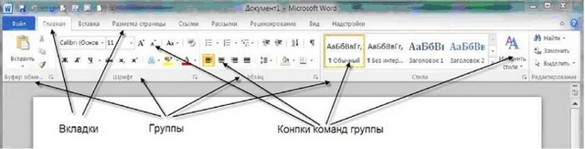

## Базовые операции со стилями и принципы нумерации структурных элементов работы

Для вызова меню изменения стиля необходимо навести курсор на название стиля на панели стилей, расположенной посередине вкладки Главная, и щелкнуть правой кнопкой мыши по нему. Далее при выборе «Изменить…» открывается панель «Изменение стиля», вид которой приведен на скриншоте ниже. Кнопка «Формат», расположенная слева внизу этой панели, позволяет вызвать меню для редактирования установок параметров, используемых в этом стиле.

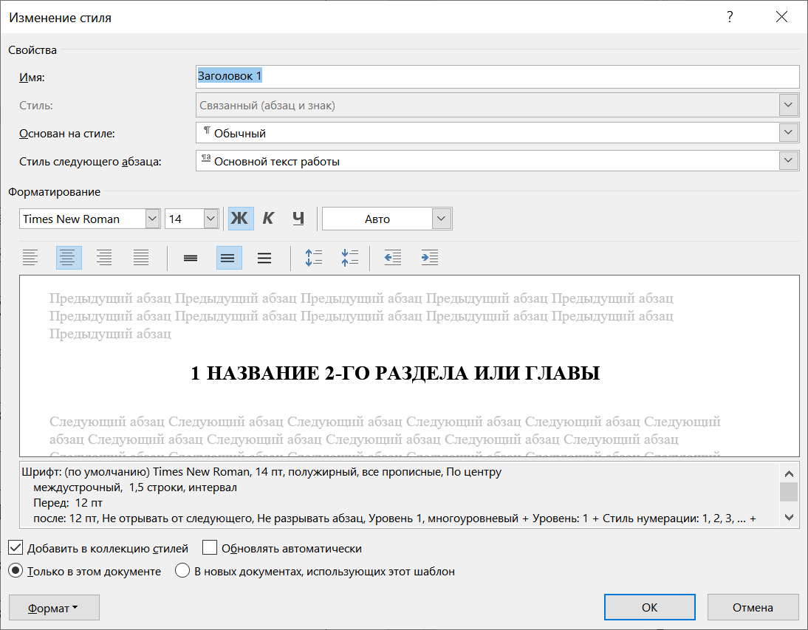

Скриншот 1. Окно изменения стиля

При автоматической нумерации структурных элементов документа в MS Word используется алгоритм многоуровневого списка. Нумерация глав, подразделов, пунктов и подпунктов в Оглавлении оформляется на основе присвоения соответствующих уровней нумерации текущего многоуровневого списка. Различие между уровнями нумерации можно наглядно увидеть, перейдя на вкладку «Главная» и щелкнув по треугольнику на кнопке многоуровневого списка  во вкладке «Главная» в группе «Абзац. При этом появится меню со списками (Текущий список, Библиотека списков и т. д.), внизу которого будет меню «Изменить уровень списка». Это меню позволяет менять уровень списка для любого из используемых стилей группы «Заголовок». Отметим, что при этом автоматически будет меняться стиль заголовка, поскольку стиль (напр. «Заголовок 2») и соответствующий ему уровень списка (напр. «1.1») связаны друг с другом.

Изменить вид уровней используемого многоуровневого списка можно щелкнув левой кнопкой мыши по номеру уже пронумерованного подраздела или пункта и правой кнопкой мыши вызвать меню, в котором выбрать «Изменить отступы в списке …». При этом появится окошко, примерный вид которого приведен на скриншоте ниже. С помощью этого окошка можно последовательно редактировать расположение номера на странице (поле «Выравнивание номера») и выбирать расстояние от номера до названия (нужно в поле «Символ после номера» выбрать «Пробел») при добавлении нового раздела.

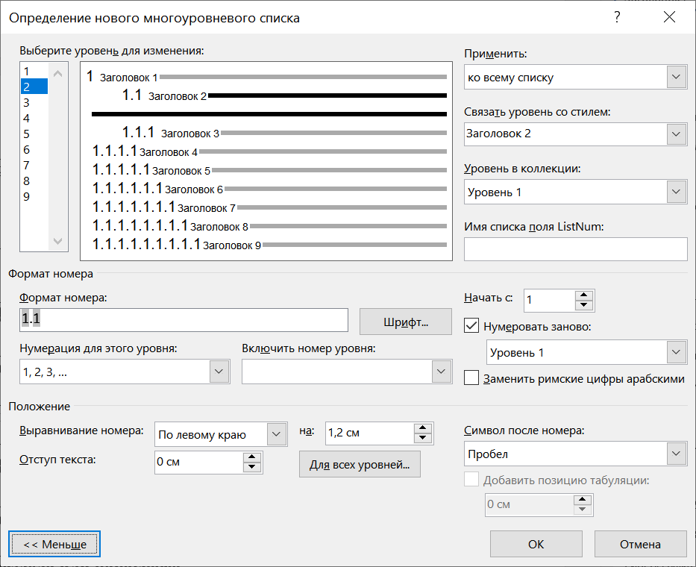

Скриншот 2. Окно определения многоуровневого списка

## Принципы самостоятельного создания стилей при оформлении структурных элементов работы

Или секция «Сделай сам»

Чтобы освоить принципы ведения автоматической нумерации с использованием многоуровневого списка, рекомендуется студентам проделать эти операции самим во вновь открытом чистом документе Word. Пример «Шаблон\_примера\_нумерации\_глав.docx» создавался для ознакомления с принципами создания автоматической нумерации разделов (глав), подразделов (параграфов), пунктов и подпунктов и может быть использован для проверки правильности выполненных действий из этого списка. Для создания стилей для оформления структурных частей работы нужно:

* Для начала нужно отформатировать встроенный в любой doc/docx документ по умолчанию стиль **«Заголовок 1»** в соответствии с требованиями правил оформления курсовых работ (напомним, этот стиль будет применяться для структурных частей работы без нумерации, типа «Введение», «Заключение»). Чтобы изменить стиль, напомним, нужно найти его на панели стилей, кликнуть по нему правой кнопкой мыши и выбрать в выпадающем меню действие «Изменить...». В открывшейся панели «Изменение стиля» (см. скриншот 1) поставить в общем окне изменения настроек стиля выравнивание текста по центру, в секции Шрифт: размер шрифта (кегль) 14 пт, жирное начертание, в подсекции «Видоизменение» установить флажок «все прописные»; в секции Абзац: убрать абзацный отступ: Отступ -> Первая строка -> в выпадающем меню выбрать «нет», для автоматического отступа до и после строки заголовка поставить Интервал Перед – 12 пт, Интервал После – тоже 12 пт (единицу измерения «пт» можно не вводить, поскольку чаще всего она подразумевается Word’ом по умолчанию и будет добавлена автоматически), Междустрочный интервал: Одинарный, в той же секции Абзац во вкладке Положение на странице поставить галочки «Запретить автоматический перенос слов» и «С новой страницы» – тогда перед каждой новой строкой будет вставляться перенос на новую страницу (с этой настройкой можно поэкспериментировать, набрав две строки:

Title 1

Title 2

и применив к обеим стиль «Заголовок 1». Каждая строка перенесется на новую страницу, а если включить режим подсветки непечатных символов (во вкладке Главная в группе Абзац кнопка вида «F:\Images\2022-10-21 23_06_54-Метод указания по работе с SampleExsampl_Lebedevskiy.docx - Word (Сбой активации.jpg»), то на предыдущей странице можно будет увидеть символ разрыва страницы). Задав эти настройки, можно получить стиль, аналогичный стилю «Заголовок 1» в исходном документе.

* Создать новый стиль **«Заголовок 1 для глав»** на основе стиля «Заголовок 1».  
  Для этого можно использовать кнопку создания нового стиля, которая расположена внизу панели «Стили» (это первая кнопка из ряда кнопок ). При этом откроется панель «Создание стиля», которая аналогична панели «Изменение стиля» (см. скриншот 1). Там необходимо задать название стиля «Заголовок 1 для глав», Стиль для следующего абзаца: «Основной текст работы». Так как большинство настроек этого стиля будет сходно с настройками стиля «Заголовок 1», то имеет смысл задействовать механизм наследования стилей. Это приведет к тому, что все настройки, которые явным образом не изменены в стиле-наследнике будут взяты из базового стиля. Кроме того, что это избавляет от рутинной работы изменения настроек, оно позволяет при изменении какой-либо настройки в базовом стиле (например, Абзац -> Интервал Перед) автоматически распространить это изменение и на стили-наследники. Для использования этого механизма можно в этом же окне создания стиля задать базовый стиль «Заголовок 1». Далее необходимо связать нумерацию с этим стилем. Для этого создаем новый многоуровневый список, где ставим следующие настройки: Связать уровень со стилем: «Заголовок 1 для глав», выравнивание номера: 0 см, отступ текста: 0 см (чтобы это выравнивание не сдвигало немного вправо установленный по центру заголовок) и проверяем, чтобы тип нумерации для этого уровня был «1, 2, 3, …».
* Создать стиль **«Заголовок 1 без включения в содержание»** можно таким же образом, как и «Заголовок 1 для главы», исключая процесс создания и привязки многоуровневого списка. В настройках этого стиля необходимо только в Абзац -> Уровень выбрать Нет (или Обычный текст). Это исключит этот стиль для включения в оглавление.
* Создать стиль **«Заголовок 1 для приложений»** можно таким же образом, как и «Заголовок 1 для главы», только в процессе создания и привязки многоуровневого списка нужно заменить настройку Нумерация для этого уровня с «1, 2, 3, …» на список заглавных букв русского алфавита «А, Б, В, ...».
* Изменить встроенный по умолчанию стиль **«Заголовок 2».** В открывшейся панели «Изменение стиля» (как на скриншоте 1) необходимо поставить выравнивание текста слева, Стиль для следующего абзаца: «Основной текст работы». Стоит отметить, что поскольку настройки этого стиля отличаются от настроек стиля «Заголовок 1», то базовым стилем следует оставить «Обычный», который ставится по умолчанию. Далее, в секции Шрифт: размер шрифта (кегль) 14 пт, жирное начертание; в секции Абзац: поставить абзацный отступ 1.25 см (Абзац -> Первая строка -> в выпадающем меню выбрать Отступ -> в числовое поле написать «1,25 см» (см. примечание в конце этого списка)), для автоматического отступа до и после строки заголовка поставить Интервал Перед – 6 пт, Интервал После – 12 пт, Междустрочный интервал: Одинарный, в той же секции Абзац во вкладке Положение на странице поставить галочки (или убедиться, что они уже стоят) «Запрет висячих строк», «Не отрывать от следующего», «Не разрывать абзац» (отметим, что для стилей «Заголовок 1» и его производных нет необходимости в этих галочках, поскольку он всегда будет начинаться с новой страницы) и «Запретить автоматический перенос слов». Далее необходимо связать нумерацию с этим стилем. Для этого переходим на любой заголовок со стилем «Заголовок 1 для главы», в многоуровневом списке нажимаем создать новый многоуровневый список (на самом деле название этой кнопки не совсем точно отражает суть: она сейчас не создаст новый, а изменит существующий список), где переходим к нумерации второго уровня (кликаем на цифру «2» в левой верхней панели выбора уровня) и ставим следующие настройки: Связать уровень со стилем: «Заголовок 2», выравнивание номера: 0 см, отступ текста: 0 см (чтобы это выравнивание не сдвигало немного вправо установленный заголовок), проверяем, чтобы тип нумерации для этого уровня был «1, 2, 3, …». И в этом же окне задаем формат номера в виде «1.1», где первая единица означает номер главы (раздела), а вторая – номер подраздела (в начале эта строка будет показывать «1», что означает, что нумерация будет отражать только 2-й уровень нумерации (т.е. подраздел)): ставим курсор в начало строки «Формат номера» и нажимаем «Включить номер уровня» -> «Уровень 1» (на месте курсора вставится цифра «1», которая будет отражать текущий номер на первом уровне) и ставим точку «.». После этого Формат номера получится в виде «1.1». Правильность произведенных настроек можно оценить, сверив их с приведенными на скриншоте 2 (они приведены как раз для второго уровня нумерации для стиля «Заголовок 2»).
* Сходным образом со стилем «Заголовок 2» изменяем стили **«Заголовок 3»** и **«Заголовок 4»**, только ставя размер Шрифта 12 пт.
* Для наглядности полученную иерархию наследования стилей можно визуализировать в следующем виде:

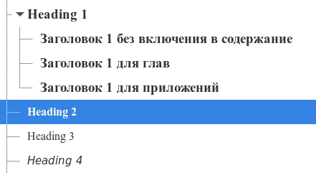

Стоит добавить, что общим предком для стилей «Заголовок 1», «Заголовок 2», «Заголовок 3» и «Заголовок 4» является стиль «Обычный», просто он не поместился в приведенную диаграмму. Для общего сведения: подобные диаграммы наследования стилей в документе можно построить в ПО LibreOffice (программе-аналоге MS Word).

* Сформировать названия нескольких структурных элементов дипломной (курсовой) работы, а также разделов и подразделов (параграфов), для проверки правильности созданных стилей.
* Применить соответствующие стили к сформированным названиям.
* После проведения этих операций, можно создать Оглавление, вид которого соответствует приведенному в документе «Шаблон\_примера\_нумерации\_глав.docx» (вкладка «Ссылка», группа «Оглавление», «Автособираемое оглавление 1»).
* Обновить оглавление (если нужно) (щелчок правой кнопкой мыши на Оглавлении –> Обновить поле -> Обновить целиком или нажать клавишу «F9» для появления того же диалогового окна и нажать «Обновить целиком») и проверить соответствие полученных вами результатов ожидаемым (как в документе «Шаблон\_примера\_нумерации\_глав.docx»).

Стоит отметить, что для уменьшения количества пустого места в документе «Шаблон\_примера\_нумерации\_глав.docx» в секции Абзац **не** ставилась галочка «Начинать с новой страницы», поэтому в этом месте оформление может отличаться.

Примечание. Семейство пакетов MS Office (например, Word и Excel), установленных с русской локализацией, не принимают дробные числа, разделенные точкой, поскольку разделителем по умолчанию для русской локали стоит символ запятая ",". Поэтому если ввести дробное число в виде «1.25», как обычно оно вводится в языках программирования, то Word выдаст ошибку, что число не распознано. Поскольку в некоторых ситуациях могут выдаваться ошибки, напрямую не говорящие о неправильно поставленном разделителе числа, следует иметь в виду этот момент и при возникновении таковых проверять, нет ли чисел введенных через точку. К слову говоря, пакет Office, установленный с англоязычной локализацией, эта проблема не затрагивает.

Внимание! Набор названия заголовков разделов всегда нужно начинать с прописной буквы (Shift + буква), а потом продолжать строчными буквами. Хотя при этом текст названия структурных элементов работы будет выводиться на экран прописными буквами (в меню стиля в секции «Шрифт» в поле «Видоизменение» установлен флажок в пункте «все прописные»), но при автоматическом оформлении Оглавления названия соответствующих элементов Оглавления – глав и параграфов, будет выводиться начиная с прописной буквы с дальнейшим продолжением строчными буквами.

## Вставка и управление детальностью оглавления:

Вставить оглавление можно используя вкладку «Ссылка», группа «Оглавление» -> «Автособираемое оглавление 1». Если нужно убрать отображение пунктов (т. е. нумерацию 3 уровня) в Оглавлении, необходимо вместо «Автособираемое оглавление 1» выбрать «Настраиваемое оглавление» и в секции настроек «Общие» выбрать количество уровней 2.

## Действия при сбое нумерации

Принципы восстановления нужной нумерации при сбое ведения автоматической нумерации в процессе добавления новой главы продемонстрируем на примере изменения нумерации 4-го раздела в рассматриваемом шаблоне «Шаблон\_примера\_нумерации\_глав.docx».

Чтобы смоделировать процесс добавления нового раздела, можно очистить или сбросить параметры стилей, используемых для оформления названий 4-го раздела и его подраздела и пункта. Для этого выделяем три строчки текста с номером и названием 4-го раздела, подраздела и пункта. Потом курсор мыши наводим на строчку списка стилей «Очистить все» и с помощью щелчка левой кнопки мыши сбрасываем установки этого стиля в исходное состояние, соответствующее стилю «Обычный». При выполнении этих операций получим в тексте шаблона следующие 3 строчки:

Название 4-го раздела или главы

Название подраздела или параграфа

Название пункта

Проведенные действия имитируют процесс добавки новых названий разделов, подразделов и пунктов. Если сейчас попытаться присвоить строчке с текстом «Название подраздела или параграфа», следующей за строчкой с текстом «Название 4-го раздела или главы», стиль «Заголовок 2» получим продолжение нумерации для 3-его раздела, т. е. в результате получим:

Название 4-го раздела или главы

**3.2 Название подраздела или параграфа**

Название пункта

Поскольку отсутствует нумерация 4-го раздела нумерация подразделов и пунктов будет продолжаться с использованием номера последнего раздела. Поэтому надо присвоить строке с текстом «Название 4-го раздела или главы» стиль «Заголовок 1 для глав» и потом уже можно проводить нумерацию подразделов и пунктов. При этом Оглавление будет соответствовать нумерации разделов и подразделов (обновите оглавление с использованием «Настраиваемое оглавление…» и проверьте правильность нумерации и оглавления).

## Случай, когда многоуровневый список не отображается

Если нумерация пропала во всех структурных единицах работы, т. е. многоуровневый список исчез, нужно вручную создать многоуровневый список для нумерации разделов и подразделов. Для этого сначала создается многоуровневый список, который приводится к виду, показанному на выше расположенном скриншоте. Затем 1 уровень многоуровневого списка связывается со стилем «Заголовок 1 для главы», 2 уровень – со стилем «Заголовок 2», 3 уровень со стилем «Заголовок 3» и 4 уровень со стилем «Заголовок 4».

*Не забывайте*, что после номера структурных единиц работы точка не ставится. Вместо ее должен быть символ пробел, а не табуляции, иначе расстояния между последней цифрой номера и названием заголовков будут слишком большими. Также при восстановлении нумерации могут измениться установки параметров стилей с нумерацией, например параметры положения номера могут быть сброшены в состояние, используемое по умолчанию. В таких случаях необходимо установить курсор на номер структурного элемента работы и щелчком правой кнопки мыши вызвать меню, в котором активировать «Изменить отступы в списке …» и установить нужные значения параметров.

# Назначение шаблона дипломной или курсовой работы (файл «SampleExamples.docx»)

Для работы с большими документами, которыми являются дипломные и курсовые работы удобно пользоваться шаблоном, в котором заранее отформатированы все необходимые структурные элементы оформляемой работы. Для использования предлагаемого шаблона необходимо переписать с сайта файл «SampleExamples.docx», открыть его в текстовом редакторе Word и сохранить его как документ Word (с расширением .docx) под любым, нравящимся Вам, именем. Рекомендуется в название работы включать ее вид, курс, специализацию, фамилию и инициалы автора, например «Курс\_раб\_3к\_РФ\_ИвановИИ». Это облегчает руководителю вашей работы ведение архива курсовых и дипломных работ (обычно у него несколько студентов на каждом курсе) и их правку и редактирование.

Сохраненный под новым именем файл будет являться заготовкой вашей дипломной или курсовой работы. В этом рабочем документе можно заменять названия разделов, подразделов и пунктов, а также тексты примеров их оформления на свой авторский текст. Также можно удалять ненужные структурные элементы исходного шаблона и добавлять новые.

**Внимание!** Файл «SampleExamples.docx» изменять не нужно, поскольку в случае потери какого-либо элемента из вашего рабочего файла его можно будет попробовать скопировать из файла-шаблона.

При наборе текста работы (глав, параграфов, пунктов и остальных структурных единиц работы) необходимо использовать стиль «Основной текст работы». Титульный лист работы таким образом оформить не удается, поэтому его заготовка форматируется вручную заранее и студент, пользуясь ней, заменяет только нужные строчки своими данными (тема работы, свою фамилию, название кафедры, год и т. д.).

Номера рисунков и их название, текстовые надписи на рисунках и подрисуночный текст, а также номера и название таблиц оформляются с помощью отдельных стилей.

Нумерация рисунков, таблиц и формул требует использования механизма вставки «Вставить название» (вкладка «Ссылки», группа «Названия», кнопка «Вставить название»). Последовательность действий при этом однообразная и легко запоминается. При ссылке на эти номера используется механизм перекрестных ссылок (вкладка «Вставка», группа «Ссылки», выбрать «Перекрестная ссылка» и далее – тип ссылки и для какого названия). Ниже будет описана последовательность действий, обеспечивающая простоту и однозначность вставки ссылок в нужное место текста работы.

Формирование списка использованных источников имеет особенности, поскольку алгоритм его ведения, предлагаемый в Word, оказывается неудобным при оформлении этого списка. Приходится формировать список литературы (вкладка «Ссылки», группа «Ссылки и списки литературы», кнопка «Список литературы»), а потом еще требуется на каждый источник заполнять его формуляр, приведенный на скриншоте ниже.

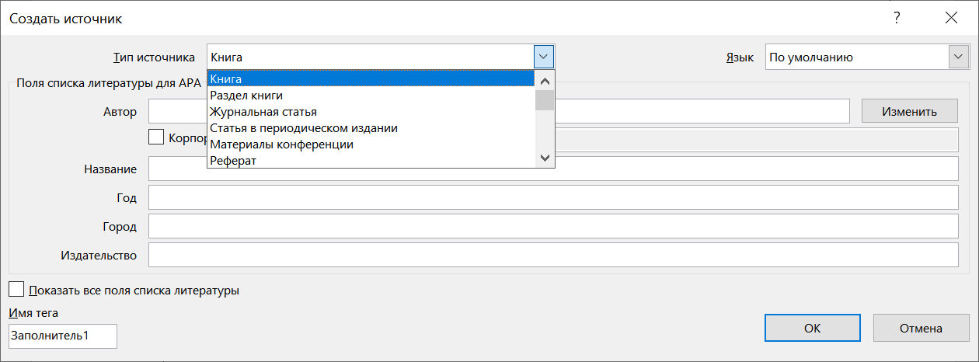

Результат его заполнения оказывается не соответствующим требованиям Положения о курсовых и дипломных работах. К тому же приходится делать много операций при его заполнении путем копирования отдельных участков библиографического описания цитируемого источника. Естественное желание сделать ссылку в виде следующего подряд текста, который соответствует требованиям Положения и может быть скопирован в виде одной, двух или трех строк текста, требует использования других алгоритмов. В данных методических рекомендациях предлагаются два механизма ведения ссылок на источники. Один из них более простой основан на формировании нумерованного списка использованных источников, а второй, более сложный, использует механизма концевых сносок. Эти два механизма описаны ниже.

Установка размеров полей текста дипломной работы (вкладка «Макет», группа «Поля», «Настраиваемые поля»), автоматическая нумерация страниц (вкладка «Вставка», группа «Колонтитулы», «Номер страницы»), а также автоматическое формирование переносов в набираемом тексте (Вставка «Макет», группа «Параметры страницы», «Расстановка переносов») уже внедрены в шаблон. Соответствующую последовательность действий можно легко найти в Интернете, поэтому они подробно не описаны. Например, при нумерации страниц нумеруется и первая страница работы, т. е. титульный лист. Однако по требованиям на нем номер страницы должен отсутствовать. Задав поиск в браузере «как убрать номер первой страницы в Word» легко найти подсказку (щелкнуть по номеру страницы, чтобы перейти в редактирование свойств колонтитулов, при этом появляется новая закладка «Конструктор», открываем меню «Параметры» и устанавливаем флажок «Особый колонтитул для первой страницы» и выходим из режима редактирования колонтитулов нажав клавишу «Esc»).

Текст, с краткой информацией об используемых стилях, формировании ссылок и операциях по разметке текста, иногда приводится в шаблоне «SampleExamples.docx» мелким шрифтом, т. е. используется стиль “Пояснения” с размером 10 пт. Напомним, чтобы увидеть таблицу используемых стилей необходимо щелкнуть курсором мышки по утопленной стрелочке на группе элементов «Стили» вкладки «Главная». Эта стрелочка находится в правом нижнем углу этой группы. При этом появится панель «Стили» со списком стилей. Стиль «Пояснения» будет выделен синей рамкой, если текущее положение курсора находится в каком-то месте текущего пояснения. Эта панель может быть вызвана с помощью «горячей» комбинации клавиш Alt + Ctrl + Shift + S.

# Оформление реферата

Примерное оформление Реферата работы, соответствующее требованиям Положение о курсовых и дипломных работах, приведено на стр. 2 шаблона «SampleExamples.docx». Там содержатся все необходимые элементы, обязательные при его оформлении (общая информация, ключевые слова, объект исследования, цель работы, краткая суть проведенных исследований, оригинальность и актуальность, а также указание, где могут быть использованы результаты работы, и (при наличии публикаций) где они опубликованы.

# Создание оглавления

Для автоматического формирования страницы работы с ее содержанием (Оглавление, содержащее заголовки структурных элементов работы, разделов и подразделов, а в некоторых случаях и пунктов с указанием страниц работы, на которых они находятся) необходимо установить курсор в начало строки, следующей за последней строкой Реферата работы, и в меню “Ссылки” выбрать меню «Оглавление», а затем «Настраиваемое оглавление».

В шаблоне «SampleExamples.docx» Оглавление уже создано, поэтому оно будет присутствовать и во вновь созданном при его пересохранении под новым именем файле. Поэтому при изменении текста в процессе оформления дипломной или курсовой работы проще просто обновлять Оглавление. При установке курсора в области текста Оглавления в левом верхнем углу появляется информационное окошко



Щелкнув по команде «Обновить таблицу» можно обновить Оглавление с сохранением текущих установок параметров его форматирования. Также Оглавление обновляется при выполнении команды «Обновить поле».

При использовании режима «Настраиваемое оглавление» можно изменять уровень вывода заголовков. Если в секции настроек «Общие», открывающейся при выполнении команды «Настраиваемое оглавление», выбрать количество уровней 2, в оглавлении пункты будут отсутствовать. Будут присутствовать только разделы и подразделы со своей нумерацией и названия необходимых структурных элементов работы.

Название приложений нумеруется прописными русскими буквами и вносится в Оглавление автоматически.

# Перечень условных обозначений

На 4-ой стр. шаблона «SampleExamples.docx» приведен пример оформления Перечня условных обозначений, в том числе сокращений и аббревиатур на иностранном языке. Автор работы заполняет его самостоятельно.

# Введение и порядок его оформления

Введение представляет собой эмоционально окрашенную оценку автора тех задач, которые решаются им в процессе выполнения курсовой или дипломной работы. Это важная составная [часть дипломной](https://www.xn-----8kcodrdcygecwgg0byh.xn--p1ai/teoreticheskaia-i-prakticheskaia-chasti-diplomnoi-raboty) и курсовой работы, поскольку в нем обосновывается актуальность исследования выбранной проблемы и методика его проведения. Потому во введении должны присутствовать такие пункты, как актуальность, краткий обзор уже известных решений и возможные методы их улучшения. Также обсуждается научная новизна и используемые гипотезы, чтобы на их основе в конце введения сформулировать цель работы и решаемые задачи с пояснением последовательности шагов по их решению.

Примерный текст, включаемый во введение, приведен в шаблоне «SampleExamples.docx». Объем введения должен быть небольшим (рекомендуется не более 2 стр.).

# Оформление ссылок на литературные источники

Во введении обычно приводят ссылки на используемые источники, из которых берется информация, относящаяся к теме работы и решаемым задачам. *Для вставки ссылки на литературный источник* (в виде номера его расположения в Списке использованных источников) необходимо набрать две (открывающую и закрывающую) квадратные скобки [] (для этого необходимо с русского регистра перейти на латинский) и установить курсор между ними. Эти скобки должны быть в пределах предложения, а не за ним. При вставке текста, скопированного из статьи в Интернете, который имеет ссылку в виде надстрочного символа, номер ссылки оказывается за пределами предложения, что недопустимо. После этого с помощью механизма перекрестных ссылок можно вставлять номер цитируемой ссылки из Списка использованных источников.

Выше уже отмечались недостатки существующего в Word механизма создания списка ссылок на литературные источники.

Авторы методических указаний предлагают использовать два менее затратных по времени механизма формирования списка ссылок на используемые источники.

## Ведение списка использованных источников на основе нумерованного списка

При его использовании заранее в структурном элементе работы «Список использованных источников» необходимо создать нумерованный список, который содержит названия (оформленные согласно требованиям Положения о дипломных работах) всех или хотя бы большинства используемых ссылок. Поскольку этот список является нумерованным в него в любом месте можно вставить новый источник (при этом нумерация списка автоматически обновляется) и на номер источника в этом списке можно ссылаться с помощью перекрестной ссылки. В данном шаблоне после Заключения и перед Приложениями имеется такой нумерованный список с названием «Список использованных источников». Его можно менять, замещая имеющиеся библиографические сведения своими, а также дополнять новыми.

При создании перекрестной ссылки на номер источника необходимо выполнить следующую последовательность действий: установить курсор между созданными квадратными скобками [], затем на вкладке «Ссылки» щелкаем по кнопке «Перекрестная ссылка» и в открывшейся панели «Перекрестные ссылки» выбираем Тип ссылки «Абзац». Тянем движок линейки поля «Для какого абзаца» вниз, пока не доходим до абзаца с нумерованным списком литературных источников, в котором выбираем нужный источник, например 4, а в поле «Вставить ссылку на:» выбираем «Номер абзаца (краткий)» и щелкаем по кнопке «Вставить». При этом в квадратных скобках появится выбранный номер, например [4]. При необходимости сделать ссылку сразу на несколько источников, например [2–5, 7] следует создать скобки [] и поочередно вставлять в них нужные ссылки, чтобы получить [2–5, 7]. Наведя курсор на серое поле перекрестной ссылки и нажав клавишу Ctrl можно щелчком левой кнопки мыши перейти на страницу работы со списком использованных источников, т. е. к этому источнику. В этот список можно вставлять новые источники, только не надо забывать об автоматическом обновлении ссылок на источники (выделяем весь текст Ctrl+A и потом устанавливаем курсор на текст работы и щелчком правой кнопки мыши или клавишей F9 вызываем панель с командой «Обновить поле»). Это простой способ создания списка использованных источников, но он не позволяет при наведении курсора на поле ссылки видеть наименование литературного источника. Поэтому этот список рекомендуется продублировать в другом файле Word с именем «Список источников», чтобы при большом списке источников удобнее было просматривать все цитируемые источники и выбирать нужный.

Внимание! При удалении источника, на который в тексте была перекрестная ссылка, и последующем выполнении команды «Обновить поле» на месте ссылки возникнет сообщение [**Ошибка! Источник ссылки не найден.**]. Это сообщение надо удалить, а при необходимости все-таки сослаться на удаленный источник нужно его восстановить и повторно вставить перекрестную ссылку на него.

Рекомендуется студентам опробовать этот способ в своем вновь созданном документе дипломной или курсовой работы.

## Способ ведения списка на основе механизма концевых сносок

Второй более затратный по времени способ последовательного (один за другим) создания и пополнения «Списка использованных источников» основан на использовании концевых сносок. При создании концевой сноски можно скопировать правильно оформленный текст библиографического описания источника из другого файла и вставлять его как текст концевой сноски. Концевую сноску можно редактировать и копировать. При большом списке использованных источников лучше использовать этот механизм, поскольку при его создании в виде нумерованного списка концевых сносок номер источника в списке жестко возрастает по порядку расположения ссылок на источники в тексте. Чем ближе точка создания концевой сноски к концу текста, тем больше ее номер. Также при наведении курсора мыши на ссылку в точке создания концевой сноски будет подсвечиваться текст ссылки. В последующем тексте работы можно повторно ссылаться на источник из нумерованного списка концевых сносок с помощью механизма перекрестных ссылок. Но в таких случаях название источника уже не выводится в виде подсказки. Использование концевых сносок позволяет избежать ошибок нумерации при большом количестве ссылок, когда их число превышает 20 и становится затруднительно отслеживать их правильную нумерацию и положение. Правда, надо следить за тем, чтобы не было повторения источников при создании нумерованного списка концевых сносок.

Основной недостаток второго способа – необходимость, создания концевой сноски на каждый источник. Это приводит к невозможности сделать ссылку в виде, например [3–5], если концевые сноски с номером 4 и 5 еще не созданы. Поэтому приходится создавать нумерованный список концевых сносок с обязательным созданием концевой сноски на каждый источник из этого списка, например [3, 4, 5].

При написании больших текстов, в том числе и статей с многократной правкой текста, удобно пользоваться механизмом концевых ссылок, так как в конечном варианте работы, можно скопировать список концевых сносок (он создается последовательно в соответствии с появлением в тексте ссылок на источники, поэтому практически не содержит ошибок) и разместить его после Заключения в структурной единице «Список использованных источников». В шаблоне «SampleExamples.docx» такая структурная единица создана и в нее скопирован список концевых сносок. При вставке копии списка концевых сносок он преобразуется в ненумерованный список. Его можно превратить в нумерованный список и потом последовательно заменить ссылки на концевые источники ссылками на нумерованный список. Несмотря на возрастание числа проводимых операций, затраты времени оказываются намного меньше, поскольку при правке текста статьи или дипломной работы время в основном уходит на перенумерацию всех ссылок (в том числе и на формулы, рисунки и т. д.). Автоматическая нумерация ссылок экономит гораздо больше времени при написании и правки текста работы, чем перенумерация финального варианта статьи или работы.

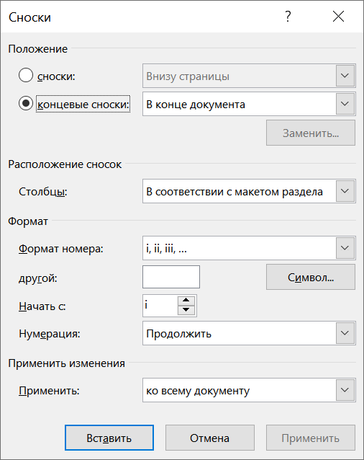Приведем краткую последовательность действий при создании ссылок на литературные источники в виде концевых сносок. Сначала необходимо установить необходимые параметры оформления концевых сносок. Для этого переходим на вкладку «Ссылки» и в группе «Сноски» щелкаем по утопленной стрелке в нижнем правом углу поля группы. При этом появляется панель сноски, где активируем радиокнопку «концевые сноски» и выбираем формат номера «1, 2, 3, …» и щелкаем по кнопке «Применить».

Далее, если в другом файле есть текст с оформленным библиографическом описании ссылки, копируем его и переходим к месту в тексте, где необходимо вставить ссылку на литературу. Там создаем квадратные скобки и устанавливаем курсор в центр этих скобок. На вкладке «Ссылки» в группе «Сноски» щелкаем левой кнопкой мыши по кнопке «Вставить концевую сноску». Происходит автоматический переход в список концевых сносок и формируется текущий номер концевой ссылки, например 5. Далее его надо оформить согласно Положению о дипломных и курсовых работах.

Если перед вставкой концевой сноски их форматирование было нарушено (случайно концевые сноски были удалены) номер концевой ссылки по умолчанию формируется в виде надстрочного символа. Его можно отредактировать, чтобы он стал строчным символом. Для этого выделяем этот номер в виде надстрочного символа и на вкладке «Главная» группа «Стили», щелкаем по утопленной стрелке справа и в открывшемся списке стилей щелкаем по кнопке «Параметры». На открывшейся панели «Параметры области стилей» в поле «Отображаемые стили» выбрать «Все». Далее необходимо в расширенном списке стилей найти стиль «Знак концевой сноски», навести на его курсор и щелкнуть по появившемуся треугольнику и выбрать «Изменить». Откроется панель «Изменение стиля», где устанавливаем шрифт Times New Roman, размер 12 pt, потом щелкаем по кнопке «Формат», которая расположена слева внизу этой панели и выбирая пункт «Шрифт» снимаем флажок с поля «Надстрочный». Номер концевой сноски станет строчным. Не забывайте после этого опять щелкнуть по кнопке «Параметры» на панели «Стили» и выбрать «Рекомендованные» или «Используемые» или «В текущем документе».

При заполнении текста концевой сноски после автоматического созданного номера нужно ввести точку и пробел. Дальше можно вставить заранее скопированное библиографическое описание ссылки или набрать его вручную, сверившись с правилами оформления литературных источников, которые описаны в Положении. После оформления концевой сноски следует вернуться к месту вставки ссылки на нее, дважды щелкнув левой кнопкой мыши по ее номеру в списке концевых сносок. В месте вставки формируется номер концевой ссылки, например [5]. Формат этого номера также по умолчанию формируется в виде надстрочного символа. Но после редактирования стиля «Знак концевой сноски» он будет выводиться в соответствии с новыми установками параметров стиля.

При правке текста дипломной работы можно вставлять в текст между уже существующими концевыми ссылками новые ссылки на концевые сноски (в таблице стилей они называются “Знак концевой сноски”) или удалять ненужные, что вызывает автоматическую смену нумерации ссылок по их местоположению. Помните, что такой метод автоматической нумерации ссылок позволяет давать их перечень через дефис, например [4-8], с помощью перекрестных ссылок только в том случае, когда они уже имеются в списке концевых сносок. При создании списка концевых сносок каждая сноска должна иметь свой номер в тексте работы.

При правке текста иногда нужно удалять некоторые ссылки или добавлять новые. После удаления ссылки автоматически изменяется нумерация ссылок. При внедрении новой ссылки (т. е. если ее необходимо вставить не за последней ссылкой) действуем аналогично.

*При повторной ссылке на уже введенный литературный источник* лучше пользоваться перекрестной ссылкой. Например, выше по тексту уже есть ссылка [2]. При необходимости сослаться на нее еще раз (ниже по тексту) вставляем перекрестную ссылку. Для этого необходимо набрать две квадратные скобки [], курсор установить между ними, затем выбрать команду “Перекрестная ссылка” вкладки “Ссылки” и в открывшемся диалоговом окне выбрать тип “Концевая сноска” и вставку “Номер концевой сноски”, после чего выбрать вторую концевую сноску в приведенном списке концевых сносок. После этих действий в месте внедрения повторной ссылки появится [2].

Если при вставке перекрестной ссылки установить флажок “Вставить как гиперссылку”, то потом при щелчке по номеру повторной ссылки происходит автоматический переход к месту расположения первичной ссылки на этот номер.

Для того, чтобы отличать повторные ссылки от первичных необходимо включить режим затенения полей (в том числе и перекрестных ссылок). Это осуществляется выбором вкладки «Файл», «Параметры», «Дополнительно», в разделе «Показывать содержимое документов» находим окошко «Затенение полей» и устанавливаем флажок «Всегда». При этом номера ссылок будут показываться не на белом фоне, а на сером прямоугольнике.

Поскольку автоматическое обновление полей во всем тексте происходит при закрытии документа с сохранением файла, то можно сохранить и закрыть документ, а затем его открыть, при этом обновятся все поля. Для того, чтобы обновить поля без закрытия документа, необходимо выделить поле ссылки (например, номер повторной ссылки [2] левой кнопкой мышки, затем, нажав на правую кнопку открыть диалоговое окно и выполнить команду «Обновить поле». Если до этого перед ссылкой [1] вставить новую ссылку, то номера ссылок поменяются, а номера полей останутся прежними (для нашего случая [2]). После выполнения команды “Обновить поле”, рассматриваемая перекрестная ссылка, изменит номер с [2] на [3].

Для обновления полей во всем документе необходимо после выполнения этой операции выделить весь текст (Ctrl+A или разместив указатель мышки в свободном месте левого поля документа и нажав клавишу Ctrl щелкнуть левой кнопкой мышки), после чего с помощью правой кнопки мышки щелкнуть по выделенному полю и выбрать в появившемся окошке меню команду “Обновить поле” и активировать кнопку «Обновить целиком».

# Оформление названий разделов, подразделов и текста работы

При оформлении раздела (главы) необходимо набрать название раздела и назначить ему стиль «Заголовок 1 для глав» (необходимо открыть панель стилей (утопленная стрелка в группе «Стили»), установить курсор на набранное название раздела и назначить ему указанный стиль). При этом откроется новая страница и автоматически оформится название раздела. Клавишей Enter осуществляем вставку новой строки со стилем «Основной текст работы».

Если длина заголовка раздела превышает одну строку, рекомендуется (для оптимизации расположения слов и сохранения расстояния между строками заголовка одинаковыми) использовать мягкую вставку новой строки, которая осуществляется комбинацией клавиш Shift + Enter. Перенос слов в заголовках не допускается!

После названия главы рекомендуется набрать несколько фраз или преамбулу, которые поясняют, что рассматривается в этой главе. Эти 3-4 фразы размещают перед названием первого параграфа этой главы.

Напоминаем, что для рационального использования бумаги рекомендуется всегда включать автоматическую расстановку переносов. Для того чтобы настроить автоматическую расстановку переносов, нужно перейти на вкладку «Макет» в разделе «Параметры страницы» выбрать пункт «Расстановка переносов». В открывшемся списке нажать на «Авто».

При оформлении подраздела (параграфа) набирается его название и назначается стиль «Заголовок 2». Он в отличие от заголовков разделов оформляется с использованием строчных букв и символов. В шаблоне уже заданы необходимые установки параметров этого стиля и ведется автоматическая нумерация подразделов.

При необходимости разбить подраздел (параграф) на более мелкие структурные единицы – пункты необходимо набрать название нужного пункта и назначить ему стиль «Заголовок 3». Также при необходимости пункты делятся на подпункты с присвоением им стиля «Заголовок 4».

# Набор и нумерация формул и оформление ссылок на них

## Вставка номера формулы

*Для вставки номера набранной формулы* необходимо сначала справа от уже набранной формулы, например

, (1)

набрать круглые скобки () и затем установить курсор посреди этих скобок. Потом следует кликнуть левой кнопкой мышки по вкладке «Ссылки» и щелкнуть по элементу “Вставить название”. В появившемся окошке выбрать в графе «Подпись» вариант «Формула», установить флажок “Исключить подпись из названия” и нажать “Ок”.

При выполнении всех команд в скобках появляется номер формулы, сама формула и ее номер сдвигаются влево, поскольку номеру и, соответственно, всей строке автоматически присваивается стиль «Название объекта». Надо выделить строку с формулой и назначить ей стиль «Формула», тогда номер формулы будет прижат к правой границе текста. Чтобы при этом сама формула располагалась по центру строки, устанавливаем курсор перед открывающей скобкой с номером формулы и клавишей «Tab» и пробелом сдвигаем формулу в центр строки.

В некоторых случаях формула не нумеруется, но она по правилам оформления должна располагаться в центре строки. В этом случае соответствующей строке с формулой без номера надо назначить стиль «Формула + по центру»

.

*Для ссылки на формулу, т. е. на ее номер,* проще всего использовать перекрестную ссылку. Например, выше по тексту уже есть формула с номером (1) или другим номером. Тогда, чтобы сослаться на нее в тексте работы, необходимо вначале установить курсор за открывающей скобкой номера формулы и нажатием клавиши Enter перенести номер формулы в скобках на новую строку. Если эту операцию не выполнить, то при вставке перекрестной ссылки вместе с номером вставится запятая и открывающая круглая скобка. Для вставки перекрестной ссылки сначала в месте ссылки ставят скобки () и курсор размещают между ними. Далее необходимо щелкнуть на вкладке “Ссылки” группы «Названия» кнопку “Перекрестная ссылка” и в открывшемся диалоговом окне выбрать тип ссылки «Формула», а в поле «Выбрать ссылку на:» строку «Постоянная часть и номер», после чего выбрать требуемый номер формулы, например, 1), в приведенном в поле «Для какого названия» списке номеров формул. После этих действий в месте внедрения ссылки на формулу появится 1. После этого не забывайте навести курсор на созданную ссылку, нажать клавишу Ctrl и щелкнуть по ней с помощью левой кнопки мыши. При этом курсор перейдет к номеру формулы, на которую сделана ссылка. Далее восстанавливаем положение номера формулы непосредственно за открывающей скобкой.

Напоминаем, чтобы хорошо отличать перекрестные ссылки от обычного текста лучше установить режим «Затенение полей». Выполняем последовательность: вкладка «Файл», «Параметры», «Дополнительно», в разделе «Показывать содержимое документов» находим окошко «Затенение полей» и устанавливаем флажок «Всегда». При этом номера ссылок будут показываться не на белом фоне, а на сером прямоугольнике.

## Набор формул

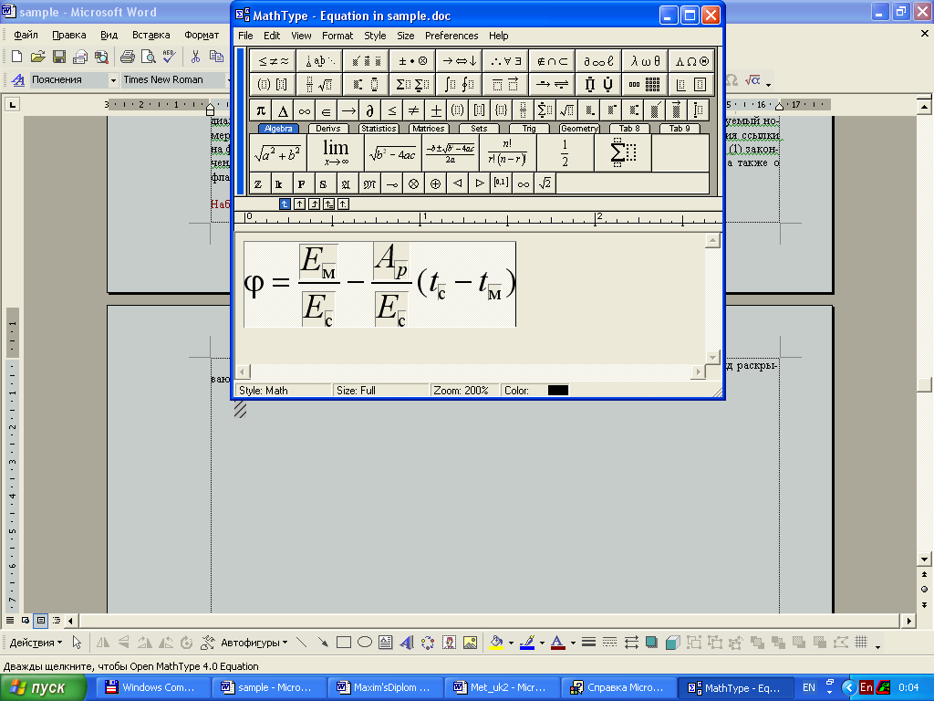Формулы лучше всего набирать, используя популярную программу MathType, которая при установке встраивается в Word. Эту программу можно скачать в Интернете (лучше брать старую версию, например MathType 5.0). Для вызова MathType используйте последовательность: вкладка «Вставка», группа «Текст» потом «Объект» (значок ) и в открывшейся панели «Вставка объекта» выбираем MathType. Вид раскрывающейся панели при загрузке редактора MathType приведен на ниже следующем скриншоте. Такой вид инструментальных панелей и рабочего поля можно получить при установке всех флажков на раскрывающейся панели View.

Также можно пользоваться копированием другой формулы с ее вставкой в нужное место текста. Потом двойным щелчком левой кнопки по формуле можно открыть MathType и удалив ненужную формулу набрать новую. Закрывать MathType лучше горячими клавишами Ctrl + S и затем Alt + F4.

Особых затруднений при наборе формул эта программа обычно не вызывает. Укажем только на некоторые приемы, позволяющие ускорить наиболее часто используемые операции ввода надстрочных и подстрочных индексов. Зачастую при вводе этих индексов используют соответствующие кнопки , при активации которых мышкой происходит вставка соответствующих мест для набора подстрочных и надстрочных индексов. Чтобы переключать текущее значение регистра не мышкой, а с клавиатуры можно воспользоваться “горячими ” клавишами (их назначение смотри в Preferences, Customize Keybord и т. д.). По умолчанию верхнему индексу назначена комбинация клавиш Ctrl+H, нижнему – Ctrl+L, для вставки круглых скобок – Ctrl+, квадратных Ctrl+[ ( и т. д.). Для назначения сочетания клавиш в MathType необходимо вначале щелкнуть по значку соответствующей кнопки с помощью правой кнопки мышки и в открывшемся диалоговом окне выбрать опцию Properties. Далее установить курсор в начальную позицию ввода строки “Enter new shortcut key(s)” и ввести желаемое сочетание клавиш, например Ctrl и [. При этом в строке высветится Ctrl+[. После этого необходимо нажать кнопку Assign (присвоить) и набранная комбинация клавиш запишется в окно Current keys. Выйдя из диалогового окна с помощью клавиши Ok, наберем назначенную комбинацию Ctrl+[ и получим [].

Рекомендуется краткие формулы и переменные размещать прямо в тексте, пользуясь не MathType, а вводом этих переменных с помощью шрифтов Word. При вводе переменных и формул с помощью MathType верхняя и нижняя границы строки расширяются (что неудобно), и потом часто приходится их подправлять для придания надлежащего эстетического вида.

Размер шрифта при вводе с помощью MathType выбирается при помощи последовательности: «Size», «Define» и заданием значения размера в pt в строке Full, как показано на скриншоте.

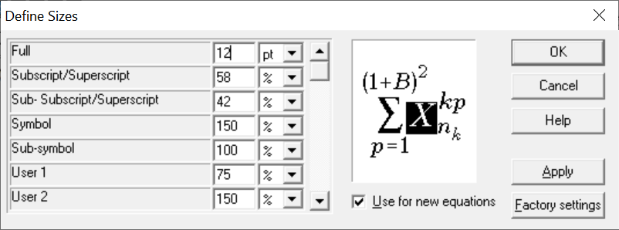

При вводе формул необходимо придерживаться общепринятых правил их записи:

* переменные, обозначаемые буквами латинского алфавита, вводятся курсивом (наклонным шрифтом) , а обозначаемые буквами греческого алфавита и кириллицы – прямым шрифтом ;
* набор функций производится прямым шрифтом, например, , ;
* химические формулы набираются прямым шрифтом CO­2;
* размер основных символов, такой же, как и основного текста работы 12 пт (устанавливается последовательным выполнением команд Size, Define… и набором в диалоговом окне размера 12 pt).

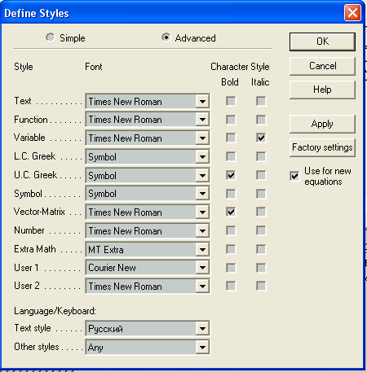

Поскольку в MathType имеется таблица основных функций, то обычно при наборе функции шрифт автоматически устанавливается прямым. Если функция нестандартная, то можно дополнить таблицу функций или сделать латинский шрифт прямым, изменив стиль Math на Text. Для того чтобы кириллица и греческие символы автоматически вводились прямым шрифтом, необходимо войти в MathType, выбрать команду Style на панели команд, далее команду определения стиля Define… и установить в открывшемся диалоговом окне флажки и параметры соответственно скриншоту.

## Подписи под формулами

Пример оформления компактной подписи под формулой приведен в шаблоне «SampleExamples.docx» сразу же после формулы (1) (см. стр. 7 шаблона). Иногда требуют пояснять значение каждой переменной в новой строке, но в дипломной или курсовой работе это необязательно.

Для перехода от ссылки к формуле нажмите клавишу Ctrl и щелкните кнопкой и курсором мышки по затененному полю ссылки.

# Оформление названия и нумерация таблиц, а также ссылок на них

Пример оформления таблицы, ее номера и названия приведен в шаблоне «SampleExamples.docx» на 26 стр. Для вставки таблицы необходимо на вкладке «Вставка» в группе «Таблица» выбрать команду «Вставить таблицу» и ее отформатировать. Операции по нумерации таблицы и введения ссылки на ее номер осуществляются также, как и для рисунка или формулы (следует кликнуть левой кнопкой мышки по вкладке «Ссылки» и щелкнуть по элементу “Вставить название”, в появившемся окошке выбрать в графе «Подпись» вариант «Таблица», установить флажок “Исключить подпись из названия” и нажать “Ок”.).

При перекрестной ссылке на номер таблицы необходимо вначале клавишей Enter перенести номер таблицы и ее название на новую строку и только потом осуществлять перекрестную ссылку на номер таблицы в нужном месте текста работы. При этом в месте ссылки нужно набрать таблица (или в таблице и т. п.), а потом вставить перекрестную ссылку (на вкладке “Ссылки” группы «Названия» нажать кнопку “Перекрестная ссылка” и в открывшемся диалоговом окне выбрать тип ссылки «Таблица», а в поле «Выбрать ссылку на:» строку «Постоянная часть и номер», после чего выбрать требуемый номер таблицы, например 1), в приведенном в поле «Для какого названия» списке номеров таблиц). На забывайте возвратить номер таблицы и ее название на свое место после вставки ссылки. Надо двойным щелчком по номеру ссылки вернуться к таблице и вернуть ее номер на место.

Для создания, форматирования и изменения таблицы путем вставки или удаления строк или столбцов, объединения или разъединения ячеек пользуйтесь меню Таблица (вкладка «Вставка», группа «Таблицы»), набор команд в которой позволяет выполнить практически все операции.

# Создание рисунков, оформление их номера, названия и необходимых надписей

## Создание рисунков с помощью инструментов MS Word

Текстовый редактор MS Word предоставляет широкие возможности оформления не только текста, но и графических объектов с помощью обширного арсенала инструментов, которые доступны на вкладке «Вставка» в группе «Иллюстрации».

При оформлении рисунков в документе MS Word можно использовать два типа графических объектов: растровые (изображения) и векторные (фигуры).

В текстовом процессоре MS Word отсутствуют средства создания объектов растровой графики. Они вставляются в оформляемую работу (группа «Вставка», кнопка «Рисунки» и др.) как внешние объекты, подготовленные в других программных средах. Редактирование этих объектов средствами текстового процессора возможно (см. набор средств редактирования панели «Формат рисунка», которую можно открыть при щелчке правой кнопкой по графическому объекту и выборе «Формат рисунка…»), но только в ограниченных пределах.

Объекты векторной графики в Word рассматриваются как совокупность примитивов или простейших элементов (прямых линий, дуг, окружностей, эллипсов, прямоугольников, тестовых вставок и т.д.). Меню «Фигуры» группы «Иллюстрации» предоставляет широкий выбор объектов векторной графики, использование которых очевидно.

При оформлении результатов исследований в графическом виде часто приходится делать поясняющие надписи. В группе «Текст» есть соответствующая кнопка «Текстовое поле» для вставки надписи или текстового поля. Наиболее удобно использовать действие «Добавление надписи», которая находится внизу открывающейся панели с заготовками оформления надписей.

Чтобы полноценно использовать векторную графику необходимо понимать принципы формирования совокупности графических элементов, их размещения и объединения (группировки) в один графический объект и его разгруппировки, изменения размеров (масштабирования) фигуры или сгруппированного объекта, редактирования положения узловых точек контура фигуры, а также привязки фигур и объектов к узлам скрытой координатной сетки.

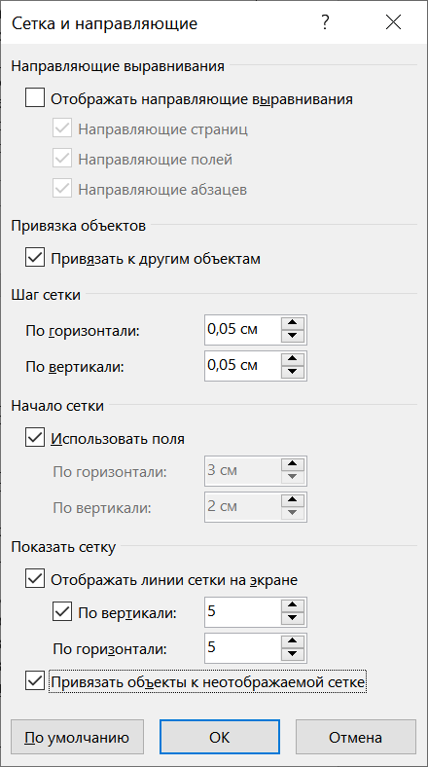Сетка – это встроенный фоновый рисунок, который облегчает работу с графическими объектами. Она присутствует на всей рабочей поверхности листа. Благодаря своим свойствам, сетка позволяет поверх себя создавать рисунки, диаграммы, схемы и графики. С ее помощью регулируется точность расположения объектов на листе, поскольку параметры сетки определяют шаг сдвига фигур. Для того, чтобы включить сетку переходим на вкладку «Макет» и в группе «Упорядочение» выбираем в меню «Выровнять» пункт «Параметры сетки». Далее на панели «Сетка и направляющие» меняем шаг сетки на значения 0,05 см. Устанавливаем флажок «Отображать линии сетки на экране» и вводим количество шагов по вертикали и горизонтали, равное 5, как показано на скриншоте. При нажатии клавиши «ОК» на листе документа, который отображается на экране, появится сетка. Ей удобно пользоваться при создании сложных рисунков или функциональных схем. Теперь смещение графических элементов с помощью их выделения щелчком правой клавиши мыши и использовании клавиш сдвига на клавиатуре будет плавным, поскольку шаг сдвига установлен равным 0,05 см.

Если сетка мешает, ее можно отключить сбросив флажок «Отображать линии сетки на экране» в меню «Выровнять».

Принципы вставки графического объекта, его размещения в тексте и редактирования параметров можно освоить на элементарном примере – вставке поясняющей надписи на рисунок. Вначале приведем пример сложного рисунка, показанного на рис. 1, который демонстрирует необходимость использования поясняющих надписей на рисунках. Графические зависимости, приведенные на рис. 1, получены при расчетах в среде компьютерной математики Matlab.

*L*(λ), Вт/(см2⋅ср⋅мкм)

*L*(λ), Вт/(см2⋅ср⋅мкм)

*a*

*б*



λ, нм

*Tl* = 1600 °C

*Tl* = 1700 °C

*Tl* = 1800 °C

*Tl* = 1900 °C



λ, нм

*Tl* = 1600 °C

*Tl* = 1700 °C

*Tl* = 1800 °C

*Tl* = 1900 °C

*Tl* = 1050 °C

*Tl* = 1100 °C

*Tl* = 1150 °C

*Tl* = 1200 °C

*Tl* = 2000 °C

*Tl* = 1250 °C

*Tl* = 1100 °C

*Tl* = 1300 °C

*Tl* = 1400 °C

*Tl* = 1500 °C

*Tl* = 1200 °C

*Tl* = 2000 °C

Рис. 1. Рассчитанные спектральные плотности яркости излучения *L*(λ) вольфрамовой   
ленты при разных яркостных температурах *Tl* (штриховые линии) и измеряемые *Lm*(λ)   
спектрофотометрами на основе C12880MA (*а*) и C11708MA (*б*) (сплошные линии)

Оформление поясняющих надписей (легенд) в Matlab требует наличия на графических зависимостях свободного поля, которого при большом количестве зависимостей может и не быть. Поэтому часто оказывается гораздо быстрее и проще оформлять такие рисунки в дипломной работе с использованием надписей средствами MS Word.

Для освоения последовательности действий открываем в Word новый документ, в котором включаем панель «Стили» и последовательными нажатиями на клавишу Enter создадим 10–15 пустых строк. Далее вставляем в это поле надпись. Для этого переходим на вкладку «Вставка» в группу «Текст» и щелкая по меню «Текстовое поле» выбираем команду «Добавление надписи», которая расположена внизу раскрывшейся панели. При этом панель исчезает и появляется курсор в виде крестика. Сдвигаем этот курсор в выбранное место страницы документа и, нажимая и удерживая правую кнопку мыши, двигаем ее вправо и вниз. При этом появляется прямоугольник (границы поля надписи) и можно визуально установить нужные размеры надписи. При отпускании правой кнопки мышки получаем прямоугольник, показанный на скриншоте ниже, в который можно вставлять нужный текст надписи. Созданное поле надписи в виде прямоугольника при таком способе вставки размещается над текстом, т. е. его можно произвольно располагать в любом месте, что удобно при оформлении графических зависимостей. Поле надписи можно поворачивать вокруг оси с помощью круговой стрелки, которая появляется при щелчке по полю надписи. Можно менять его размеры, потянув мышкой за любой из сторон или углов, которые при активации поля надписи помечаются маркерами в виде кружков.

Активировав панель «Параметры разметки» (правой кнопкой мыши щелкаем по графическому объекту и в раскрывшейся панели выбираем «Дополнительные параметры разметки …») можно выбрать способ обтекания надписи текстом и вызвать панель «Макет» (щелкнув по «см. далее»), которая показана ниже на скриншоте. С возможностями этой панели следует ознакомиться, чтобы понимать принципы размещения надписи или векторной фигуры в тексте. Для этого на панели «Макет» активируем последовательно закладки «Положение», «Обтекание текстом» и «Размер» и знакомимся с имеющимися возможностями размещения надписи в тексте.

Тексту этой надписи необходимо назначить стиль «Надписи на рис», поскольку по умолчанию при наборе текста надписи устанавливается стиль надписи «Обычный» и при переносе сгруппированного рисунка с надписями в другой документ, у которого параметры стиля «Обычный» другие, вид надписи поменяется в соответствии с текущими установками.

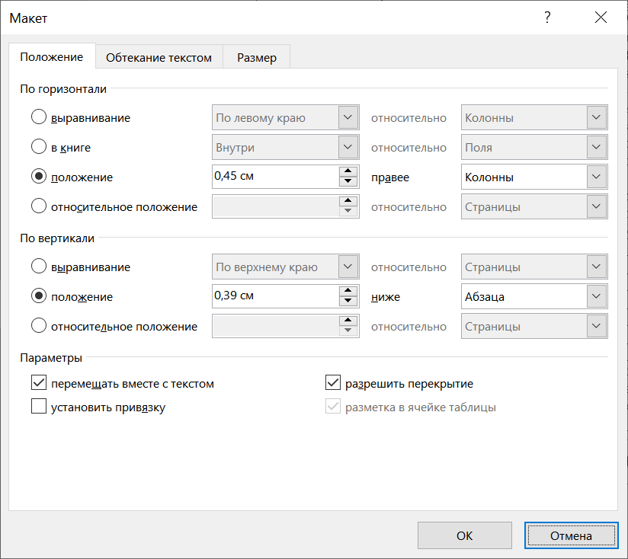

*k*н(ΔΘк-ΔΘ)

Для создания стиля «Надписи на рис» можно воспользоваться кнопкой команды «Создать стиль» (первая кнопка слева внизу панели «Стили»). Однако проще скопировать любую надпись из рис. 1 документа «SampleExamples.docx» (см. стр. 10) и вставить ее в поле текста надписи. При этом в списке стилей на панели «Стилей» появится стиль «Надписи на рис». Если требуется несколько надписей с разными размерами шрифта следует создать следующий стиль для надписей на рисунках с указанием размера шрифта, например «Надписи на рис 10 pt» и т. д.

Внутри прямоугольника поля надписи расположен еще один прямоугольник, который указывает на границы поля текста. В некоторых случаях при нехватке места можно уменьшить отступ этого поля от границ надписи. Для этого активируем вкладку «Обтекание тестом» и в секции «Расстояние от текста» устанавливаем не 0,32 см, а меньшее значение расстояния.

В некоторых случаях надпись не должна иметь белого фона и окантовки. Для этого активируем надпись, наводим курсор мыши на один из маркеров (кружки) надписи и на появившейся панели выбираем «Формат фигуры». В открывшейся панели «Формат текстовых эфф…» заходим в меню «Заливка» и выбираем «Нет заливки». Там же можно выбирать цвет заливки, а в меню «Контур текста» установить «Нет линий» или выбрать цвет контура и тип линии.

Описанные принципы размещения надписи в тексте применимы и при вставке и размещении векторных графических элементов. Студентам рекомендуется самостоятельно ознакомиться с этими принципами, осуществляя в черновом варианте документа Word соответствующие операции.

Рассмотрим еще важные операции, используемые при группировке отдельных элементов рисунка в один объект и разгруппировки объекта. Они широко применяются при создании функциональных схем и сложных рисунков, которые обычно создаются прямо в тексте без использования вставки полотна для создаваемого рисунка. Пример рисунка, оформленного средствами MS Word и сгруппированного в объект, приведен ниже на рис. 2.

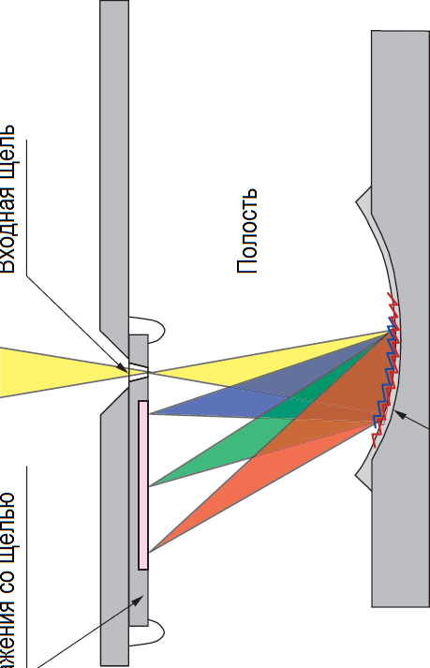

Линейка   
фотодиодов

Входная   
щель

Полость

Вогнутая   
дифракционная  
решетка

Микроспектрометр

2*f*

2*f*

*f*

Передняя   
и задняя   
главные   
плоскости объектива

Объектив

Ω

Ω2*f*

Контролируемая   
мелкодисперсная среда

α

Рис. 2. Схема фотометрирования при фокусировке объектива на бесконечность   
(объектив показан сплошными линиями) и при использовании его однократного   
увеличения (штриховые линии), когда поверхность контролируемой мелкодисперсной   
среды находится на расстоянии 2*f* от передней главной плоскости объектива

Предлагается студентам в новом документе создать три графических элемента, соединить их стрелками и выполнить их группировку (клавиша Shift и щелчок левой кнопкой мыши по каждому элементу, потом вкладка «Макет», группа «Упорядочение», меню «Группировать» ) и последующую разгруппировку.

Также следует самостоятельно освоить команды поворота создаваемых фигур на 90° вправо, на 90° влево или отражения их формы сверху вниз или слева направо, которые широко используются при создании сложных рисунков с наличием разнообразных стрелок и т. п. Для их активации необходимо на вкладке «Макет» в группе «Упорядочение» выбрать кнопку «Повернуть» .

Отметим, что для сложных рисунков с большим количеством фигур и надписей, операция группировки становится затратной, поскольку перед ней надо совместно выделить все графические элементы, который должны попасть в конечный группируемый объект. С целью упростить группировку в Word имеется команда «Выделить графические объекты», но она не вынесена на ленту графического интерфейса MS Word. Поэтому для упрощения операций выделения графических объектов и их группировки лучше вынести несколько команд на панель быстрого доступа, которая расположена в верхнем левом углу окна Word. Щелкаем по вкладке «Файл», затем «Параметры», потом «Панель быстрого доступа». Откроется панель, показанная на скриншоте ниже.

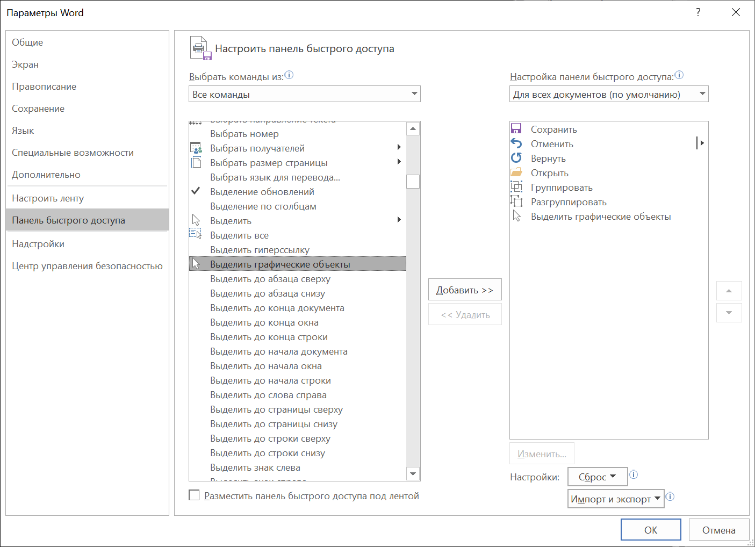

В секции «Настройка панели быстрого доступа» показаны инструменты, которые включены в нее. Для добавки новых команд необходимо в секции «Выбрать команды из:» выбрать «Все команды», найти среди них команду «Группировать» и щелкнуть по кнопке «Добавить». Потом найти команду «Разгруппировать» и также добавить ее в список команд панели быстрого доступа. После этого находим команду «Выделить графические объекты» и добавляем ее на панель быстрого доступа. Также можно добавить еще две команды «Выделить все» и «Обновить», что упрощает последовательность действий при обновлении оглавления и перекрестных ссылок. Панель быстрого доступа MS Word после добавления новых элементов будет иметь вид, показанный ниже.



Щелкая по иконке команды «Выделить графические объекты» (наклонная стрелка) и устанавливая курсор (он должен приобрести вид наклонной стрелки) в нужное место страницы и двигая курсор при нажатой левой кнопке мыши можно последовательно выделять графические объекты. После их выделения на панели быстрого доступа активизируется иконка кнопки команды «Сгруппировать», поэтому щелкая по ней можно провести группировку выделенных графических объектов. Иконка команды «Разгруппировать» активизируется при выделении сгруппированного объекта. Выход из режима выделения графических объектов осуществляется нажатием клавиши Esc на клавиатуре.

Отметим, что возможна группировка не только векторных элементов графики, но и их группировка с растровыми изображениями.

Сгруппированный объект можно перемещать, поворачивать и изменять его размеры. При изменении размеров объекта с помощью меню «Дополнительные параметры разметки …» (щелкнуть по объекту правой кнопкой мыши) и вызове панели «Макет», а затем вкладки «Размер» не забывайте устанавливать флажок «Сохранить пропорции в секции «Масштаб». Тогда размеры сгруппированного объекта будут пропорционально меняться по вертикали и горизонтали.

Для создания векторного элемента в форме многоугольника можно щелкнуть по исходно созданной фигуре и, открыв щелчком правой кнопки панель ее свойств, воспользоваться командой «Начать изменение узлов». При этом узловые точки фигуры помечаются маркерами в виде черных квадратиков, которые можно перемещать. Также можно добавлять новые узловые точки и выбирать их вид (щелкая по узловой точке правой кнопкой мыши): гладкий, прямой угловой. Этот инструмент удобен при корректировке графических зависимостей, которые создаются вручную.

Последние пакеты текстового редактора MS Word имеют богатые возможности по созданию красочных иллюстраций, которые рекомендуется изучать по мере необходимости оформления оригинальных рисунков в дипломной или курсовой работе.

При создании простых функциональных схем можно пользоваться вставкой полотна (вкладка «Вставка», группа «Иллюстрации», меню «Фигуры», «Новое полотно»), на котором размещаются необходимые элементы схемы с надписями и связи между ними. Тогда можно двигать полотно со всеми графическими элементами, не прибегая к операции группировки. Пример функциональной схемы, созданной с использованием полотна, приведен на рис. 3.

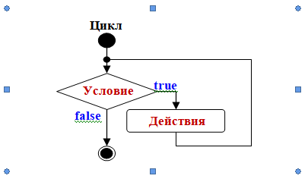

Рис. 3. Пример функциональной схемы, созданной   
графическими инструментами MSWord

При формировании сложных функциональных схем, многоплановых рисунков с использова-нием группировки и разгруппировки элементов, часто возникает необходимость изменения поряд-ка (плана) размещения графических объектов в их стопке. В MS Word предусмотрены средства для изменения положения графических объектов в этой стопке (на передний план, переместить впе-ред, поместить над текстом, переместить назад, на задний план, поместить за текстом). Для этого надо щелчком мыши выделить графический объект и переходя на вкладку «Макет» в группе «Упорядочение» выбрать в меню «Переместить вперед» или «Переместить назад» нужную команду на открывшейся панели.

## Нумерация рисунков, оформление их названия и подписей под рисунками

Нумерация рисунков ведется аналогично нумерации формул и таблиц. Следует кликнуть левой кнопкой мышки по вкладке «Ссылки» и щелкнуть по элементу “Вставить название”, в появившемся окошке выбрать в графе «Подпись» вариант «Рисунок», установить флажок “Исключить подпись из названия” и нажать “ОК”.). После этого назначить строке с номером рисунка стиль «Номер и назв. рис.» и ввести название рисунка.

При перекрестной ссылке на номер рисунка необходимо вначале клавишей Enter перенести номер рисунка и его название на новую строку и только потом осуществлять перекрестную ссылку на номер рисунка в нужном месте текста работы. При этом в месте ссылки нужно набрать рис. (или на рис. и т. п.), а потом вставить перекрестную ссылку (на вкладке “Ссылки” группы «Названия» нажать кнопку “Перекрестная ссылка” и в открывшемся диалоговом окне выбрать тип ссылки «Рисунок», а в поле «Выбрать ссылку на:» строку «Постоянная часть и номер», после чего выбрать требуемый номер рисунка, например 1., в приведенном в поле «Для какого названия» списке номеров рисунков. На забывайте возвратить номер рисунка и его название на свое место после вставки ссылки. Для этого надо двойным щелчком по номеру ссылки вернуться к рисунку и вернуть его номер на место.

Для оформления подписей под рисунком необходимо использовать стиль «Подрисуночный текст». Его вид представлен в подрисуночной подписи к рис. 1 шаблона «SampleExamples.docx» (см. стр. 10).